В Екатеринбург на горячий источник "УКТУС"
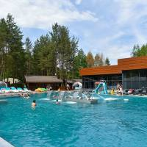 | 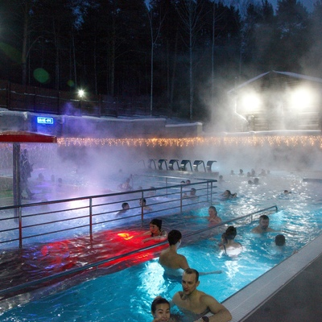 | 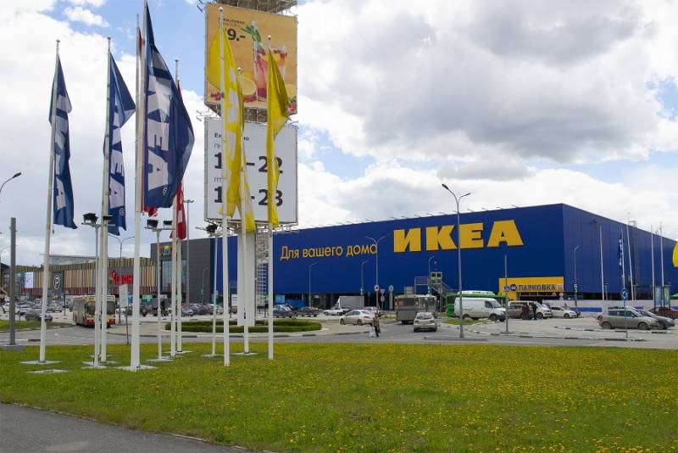

Продолжительность: | 1д/1н
Описание: | «Баден-Баден» (Термы Уктус) — термальный бассейн под открытым небом, принадлежащий одноименной федеральной сети. Место отдыха располагается в Екатеринбурге, неподалеку от горнолыжного курорта «Уктус» — отсюда оно и получило свое второе название. «Баден-Баден» включает в себя несколько локаций, которые отлично подходят для расслабленного отдыха — термы, уктусские бани и детские комнаты, специально оборудованные для малышей.  Большинство услуг в термальном бассейне «Баден-Баден» в Екатеринбурге ориентированы на то, чтобы посетитель хорошенько отдохнул с пользой для здоровья. Основной гордостью SPA-центра является сам бассейн, площадью почти в 500 квадратных метров. Максимальная глубина бассейна на SPA-курорте «Баден-Баден» — 1,5 метра.  Температура воды в бассейне составляет 39°С в зимний период. Наполняется он из скважины, расположенной глубоко под землей. Для комфортного купания посетителей в «Баден-Баден» есть все — подогреваемые дорожки, комфортные и теплые переходы из здания в бассейн, купель, бассейн с морской водой, водные пушки и гидромассажеры.  Детские развлечения  Для маленьких гостей спа-курорта «Баден-Баден» Уктус здесь также существует несколько специальных предложений. Например, 50-метровый детский бассейн с водопадами и небольшими горками.  Питание  Гриль-бар и кафе с летней верандой  Это путешествие подойдет семьям с маленькими детьми, а также для тех, кто не очень любит длительные переезды."
Программа тура: | 1 день (суббота)  7.00 - Выезд ул. Ленина 53 (Театр -Театр)  11.00 - По дороге – остановка в кафе "Три медведя" (обед за доп. плату).  14.00 - Прибытие в г. Екатеринбург  14.00 - 17.00 - Обзорная экскурсия по г. Екатеринбургу.  17.30 - 20.30 - Посещение источника "Уктус" (3 часа)  21.00 - 23.00 - Посещение ТК ИКЕА  23.00 - Отправление в Пермь.  2 день (воскресенье)  05:00 - Прибытие в Пермь.
Проживание: | --
В стоимость входит: | Транспортное обслуживание  Экскурсионное обслуживание  Входные билеты в аквапарк или источник  Сопровождение гидом
Комментарий агента: | Обратите внимание на ранний приезд!  Питание в туре самостоятельное. Возможность обеда будет ориентировочно в кафе «Три медведя» и на территории источника Уктус.  Разрешено питание «с собой» в автобусе. При условии соблюдения чистоты и порядка.
Рекомендуется взять с собой: | Для экскурсии: фотоаппарат, деньги на сувениры и ужин.  Для посещения источника: сланцы, халат, принадлежности для душа и купания.  Для поездки в автобусе: плед, подушечка, кружка, перекус.
Стоимость тура: | Взрослые - 3400 руб.  Дети 4-14, пенсионеры, студенты очного отделения - 3200 руб.  Дети 0-3 года - 2500 руб.  Проезд туда и обратно - 2500 руб.
Место и время отправления: | 07.00 - ул. Ленина, 53 ("Театр-Театр")
Необходимые документы для поездки: | Паспорт/свидетельство о рождении, мед. полис, пенсионное удостоверение, договор.

